316-21-dasturiy injinering talabasi Turdiyev Muhammadqodir

15-variant

* 1. **Windows PowerShell** muhiti cmdletlari bilan ishlash

PowerShell – bu Windows oilasining operatsion tizimlarini sozlash uchun keng imkoniyatlarni ta'minlovchi buyruqlar qatori interfeysiga ega bo’lgan, obyektga yo'naltirilgan dasturlash mexanizmi va skript tili hisoblanadi. Uning buyruqlari (cmdletlari) konsolda va PowerShell ISE (Integrated Scripting Environment) skriptlar yozish muhitini taklif etadi.

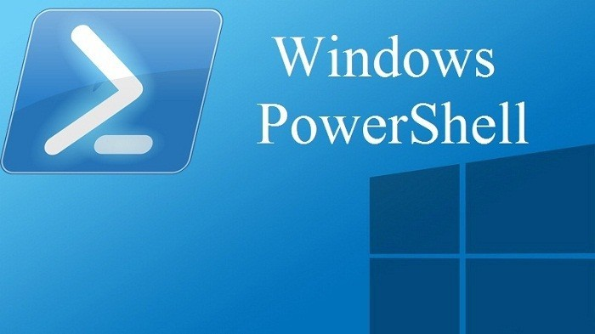https://tproger.ru/translations/powershell-tutorial

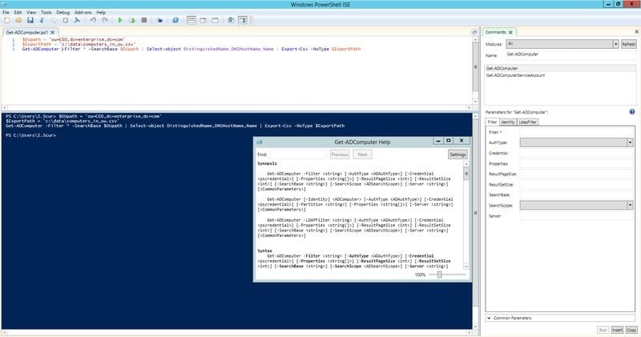

PowerShelldagi uchta asosiy smdletlar:

Get-Command Get-Help Get-Member

**Get-Help**

Get-Help -Name Get-Help

Get-Help -Name Get-Help –Full Get-Help -Name Get-Command -Full

Get-Help -Name Get-Command -Detailed Get-Help -Name Get-Command -Examples Get-Help -Name Get-Command -Online

Get-Help -Name Get-Command -Parameter Noun Get-Help -Name Get-Command –ShowWindow

help Get-Command -Full | Out-GridView help *process*

Get-Help processes

**Get-Command**

Get-Command -Noun Process

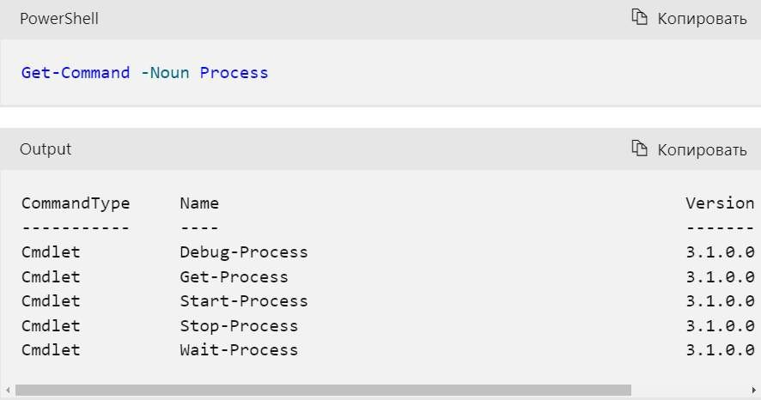

Get-Command -Name *service*

Get-Command -Name *service* -CommandType Cmdlet, Function, Alias

Update-Help

**Get-Member**

Get-Member buyruqlar uchun mavjud bo'lgan ob'ektlar, xususiyatlar va usullarni aniqlashga yordam beradi. Ob'ektga yo'naltirilgan chiqishni ishlab chiqaradigan barcha buyruqlar Get-Memberga o'tkazilishi mumkin.

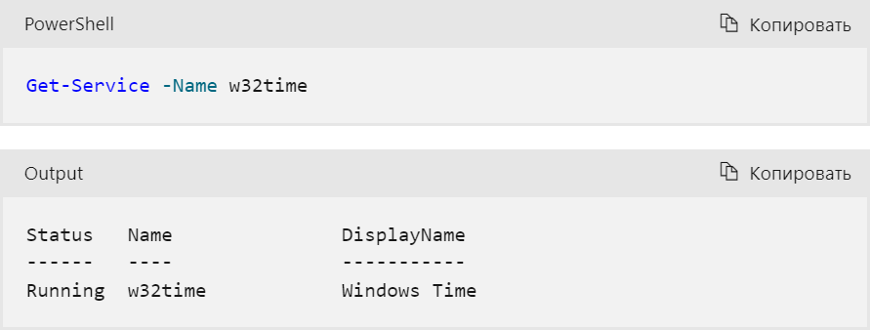

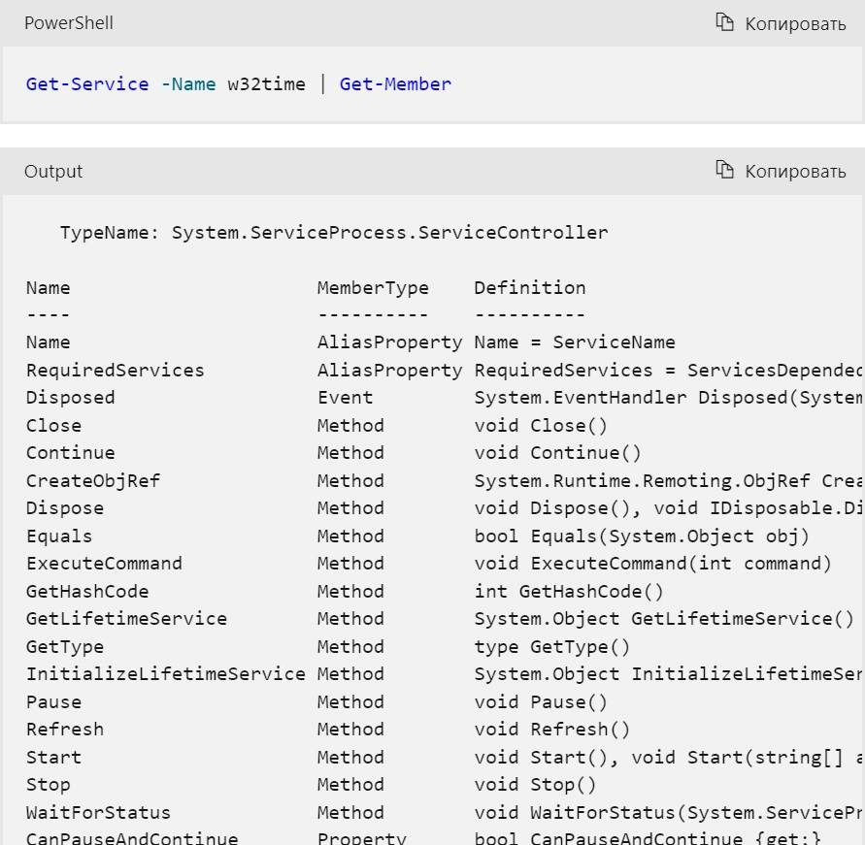

WMI (Windows Management Instrumentation) texnologiyasi Windowsga asoslangan kompyuter tarmog'ining turli qismlarini markazlashtirilgan boshqarish va monitoring qilish uchun Microsoft kompaniyasining asosiy texnologiyalaridan biri hisoblanadi. WMI birinchi navbatda Windows ma'murlari, shuningdek, dasturiy ta'minot ishlab chiquvchilari uchun foydali texnologiya hisoblanadi. WMI texnologiyasi bu korporativ boshqaruv modelini Web (Web-Based Enterprise Management, WBEM) asosida amalga oshirish boʻlib, u nafaqat Microsoft, balki bir qator boshqa kompaniyalar ishtirokida ishlab chiqilgan. WBEMning vazifasi – bu ma'lum bir uskuna, tarmoq infratuzilmasi, operatsion tizim, fayl tizimi va boshqalarga bog'liq bo'lmagan holda korxonalar axborot muhitini masofadan boshqaruvchi standartlarni ishlab chiqishdan iborat. WBEM umumiy axborot modeli (CIM - Common Information Model) sxemasini taklif qiladi, u yagona kengaytiriladigan ob'ektga yo'naltirilgan model sifatida kompyuter tizimining tuzilishini ifodalaydi va WMI tomonidan qo'llab-quvvatlanadi.

WMI va boshqa ActiveX texnologiyalaridan (masalan, ma'lumotlar bazalariga kirish ruxsatini beruvchi ActiveX Data Object (ADO) yoki kataloglar xizmati bilan ishlash uchun Active Directory Service Interface (ADSI)) foydalanganda WMI ni Windows Script Host (WSH) skriptlari yordamida

avtomatlashtirishingiz mumkin. Barcha WSH skript misollari VBScriptda yozilgan bo'ladi.

Введение в Windows Management Instrumentation. (WMI) https://script- coding.com/WMI.html

Odatda Windows Management Instrumentation (WMI) kabi texnologiyalar PowerShell cmdletlari bilan foydalanish mumkin. PowerShell-da qo'shimcha dasturiy ta'minot yoki modullarni o'rnatishga hojat qoldirmasdan ishlatiladigan bir nechta lokal WMI cmdletlari mavjud.

PowerShell ishlab chiqilganidan buyon WMI instrumentlari bilan ishlay oladigan cmdletlari mavjud. Masalan, PowerShelldagi Get-Command orqali WMI cmdletlarini aniqlash mumkin. Quyidagi PowerShell 5.1 natijalari Windows 10 o’rnatilgan kompyuterdan olingan. Natijalar siz foydalanayotgan PowerShell versiyasiga qarab farq qilishi mumkin.

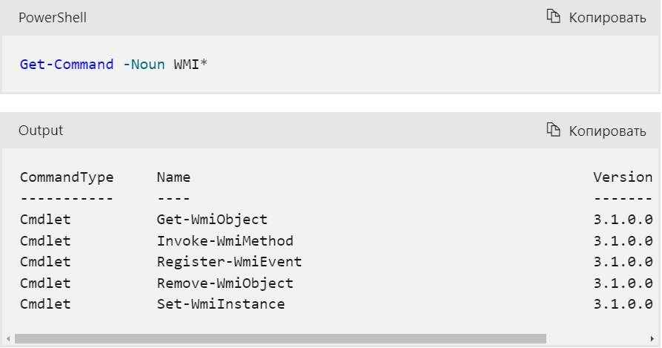

https://learn.microsoft.com/ru-ru/powershell/scripting/learn/ps101/07-working- with-wmi?view=powershell-7.3

$PSVersionTable

https://info-comp.ru/sisadminst/546-windows-powershell-basics.html

# Windows PowerShellda skriptlar yaratish

Windows PowerShell - Bu buyruqlar qatori (cmd)ga o'xshaydi, lekin u yanada samarali buyruqlar qatori interfeysi (CLI) hisoblanib, keng vositalar to'plamidan iborat hamda skriptlari vositasida yanada moslashuvchan va boshqaruvni ta'minlay oladi.

Skript – PowerShell tushunadigan, berilgan ketma-ketlikda bajarishi mumkin bo'lgan, oddiy matnli faylda (.ps1 kengaytmasi bilan) saqlanadigan buyruqlar to'plamidir.

Windowsda .ps1 faylini ikki marta bosish bilan u ishga tushurilmaydi. Bu fayllar PowerShellda skriptni ochish va ishga tushirish orqali amalga oshiriladi. Agar siz «не может быть загружен, потому что запрещено выполнение сценариев в этой системе» ("yuklab bo'lmaydi, chunki bu tizimda skript yaratishga ruxsat berilmaydi") degan xatolik xabarini ko’rsangiz, siz faqat to'g'ri bajarish siyosatini (Set-ExecutionPolicy RemoteSigned buyrug’ini yozib) qo’shib qo’yishingiz kerak.

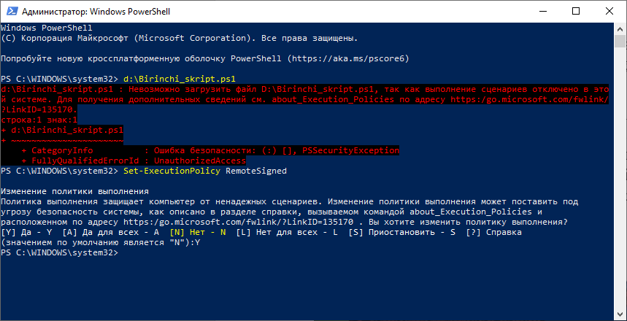

Skriptlarni yaratish uchun PowerShell ISE konsol ilovasidan foydalanish bosqichlarini quyida ko’rib chiqamiz:

1. Tizim qidiruvi orqali **Windows PowerShell ISE**ni yozing, uning ustiga sichqoncha o'ng tugmasini bosing va ‘**Запуск от имени администратора’**ni tanlang.

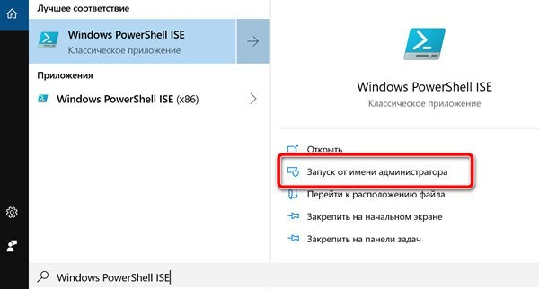

1. PowerShell ISEda skript yaratish yoki joylashtirish uchun bo'sh .ps1 faylini yarating. Masalan, unga quyidagi buyruqni yozing va faylni (Birichi_skript.ps1) diskga saqlang:

Write-Host "Tabriklaymiz! Sizning birinchi skriptingiz ishladi."

Ishga tushiring.

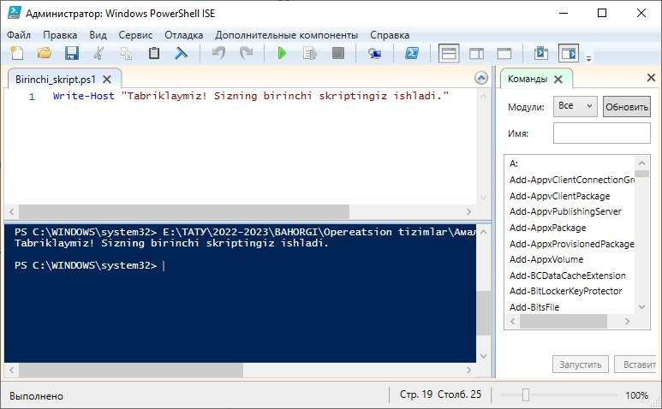

Yuqoridagi skriptda har bir qatoriga buyruqlarni ketma-ket yozish mumkin.

PowerShell skriptini ishga tushurganba, buyruqlar ketma-ket bajariladi.